**Кикило Матрона (Kikiłowa Matrona)**

20 января 1790 г – крещение дочери Агаты (НИАБ 136-13-894, лист 8об, №7/1790-р (ориг)).

**НИАБ 136-13-894:** Лист 8об. **Метрическая запись №7/1790-р (ориг).**

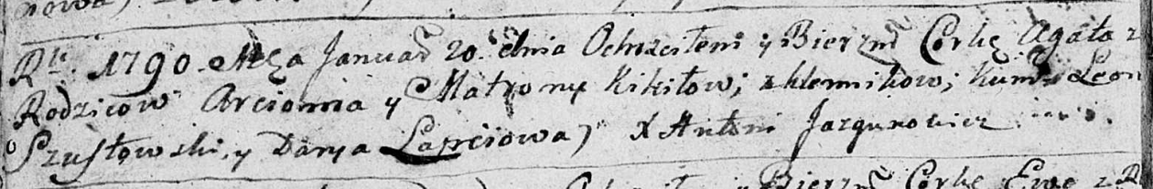

Дедиловичская Покровская церковь. 20 января 1790 года. Метрическая запись о крещении.

Kikiłowna Agata – дочь родителей с деревни Клинники.

Kikiło Arciom – отец.

Kikiłowa Matrona – мать.

Szustowski Leon - кум.

Łapćowa Darya - кума.

Jazgunowicz Antoni – ксёндз.